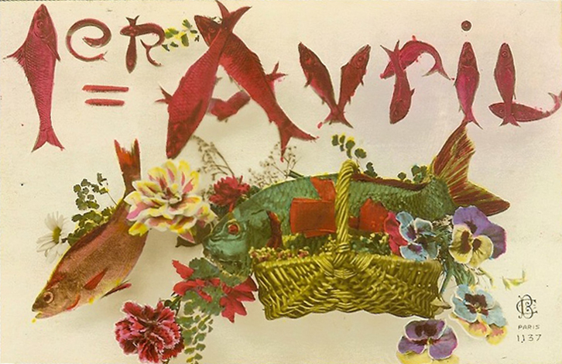

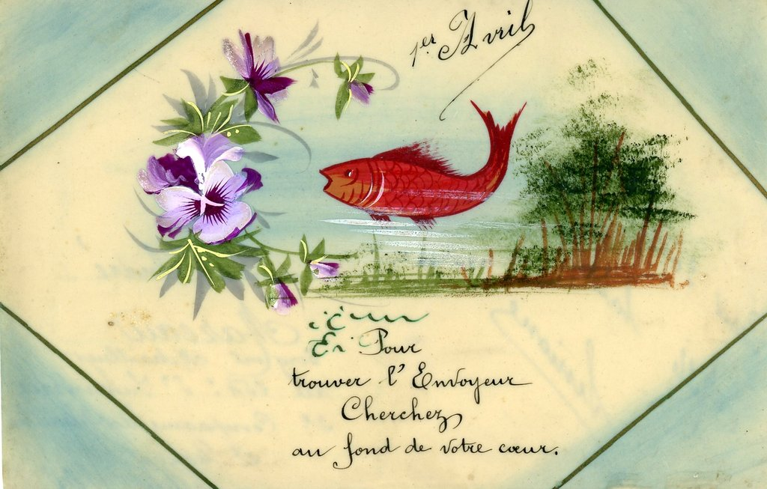

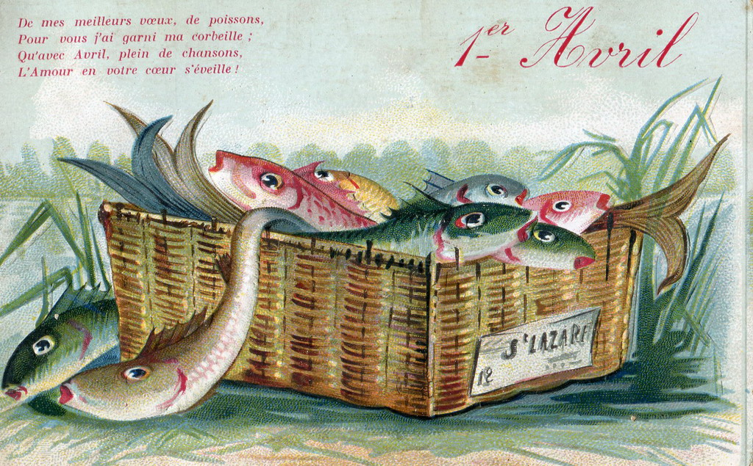

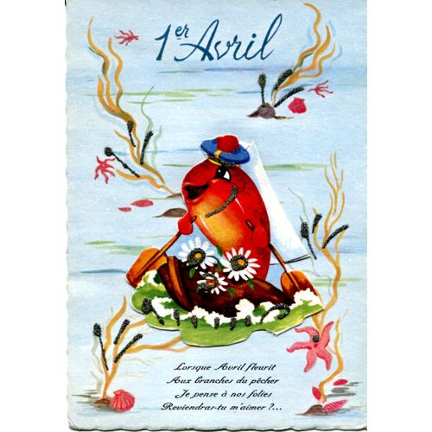

[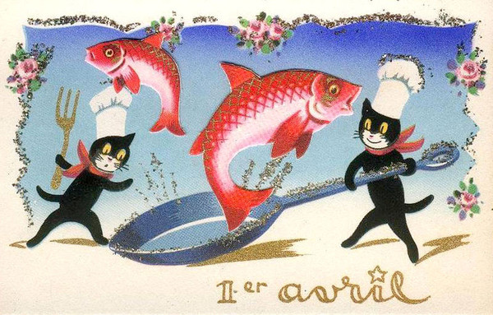](http://lusile17.centerblog.net/rub-cartes-anciennes-1-er-avril--20.html?ii=1)

**et une carte moderne de Philippe Deluck, dessinateur belge de BD :**



**GEFD  Cartes du 1er avril**